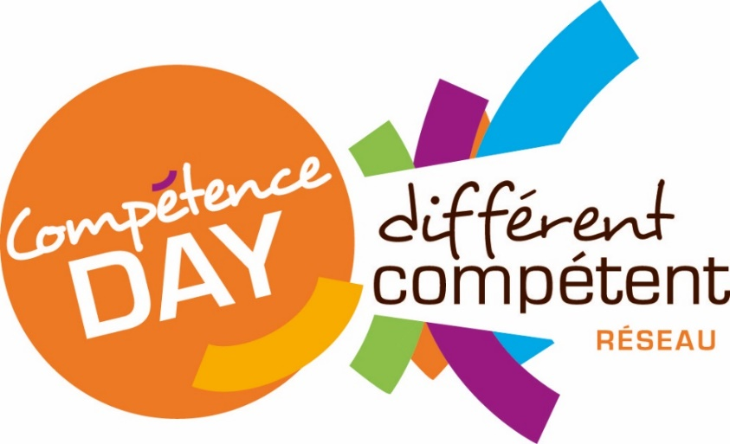

Le 10 novembre 2020,
C’est la fête de la compétence !

- Animations dans de nombreux établissements, à suivre sur Facebook – Page Différent et Compétent Réseau
- Remise des Trophées de la Reconnaissance aux entreprises partenaires dans la valorisation des parcours
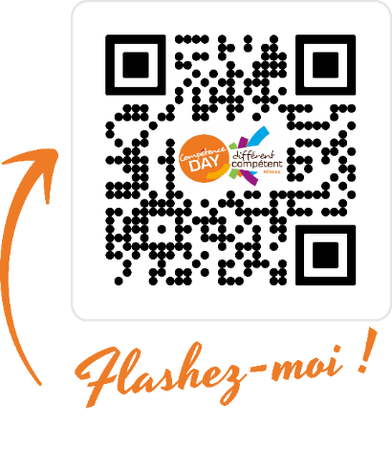

www.differentetcompetent.org/competence-day/

Cet événement se déroule pendant
la semaine européenne
de la compétence professionnelle

